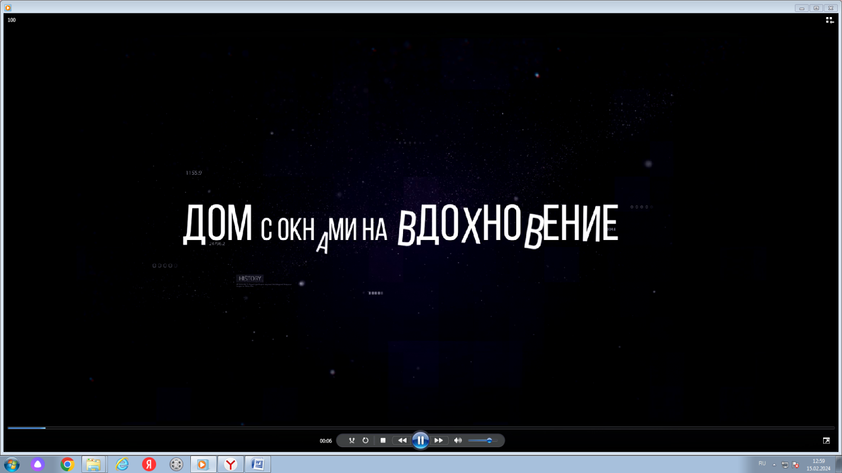

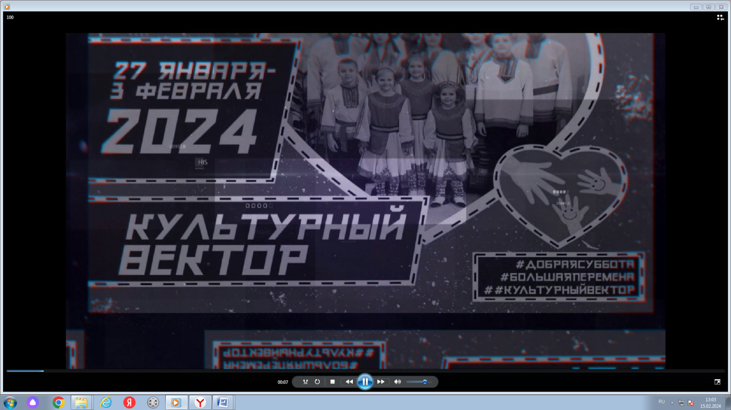

Документальный фильм «Дом с окнами на вдохновение» подготовлен ребятами из клуба Большой перемены «Альтаир» МБУДО ЦДТ г.Ярцево Смоленской области. Автор проекта – Корчагина Елена Анатольевна, директор МБУДО ЦДТ и руководитель клуба.

Наше учреждение имеет потрясающе интересную историю своего рождения. Информацию ребята собирали, используя материалы Ярцевского краеведческого музея, архив Центра детского творчества и книги о городе Ярцево.